

Contenido

DICCIONARIO DE DATOS 3

DIAGRAMA DE FLUJO 6

Funcionamiento general 6

Crear operación 7

Crear Solicitud 8

Capturar respuesta (Asignar transporte) 9

DIAGRAMA DE CASOS DE USO 10

DIAGRAMA DE TABLAS 11

LDD 12

LMD 17

# DICCIONARIO DE DATOS

|  |  |  |  |  |  |
| --- | --- | --- | --- | --- | --- |
| Nombre | Tipo | Descripción | PK | FK | NOTNULL |
| **Usuario** | | | | | |
| ID_Usuario | INT AUTOINC | ID del usuario | * |  | * |
| Usuario | VARCHAR(40) | Usuario para ingresar al sistema |  |  | * |
| Passwd | VARCHAR(40) | Contraseña para ingresar al sistema |  |  | * |
| **TipoMercancia** | | | | | |
| ID_TipoM | INT AUTOINC | ID del tipo de mercancia | * |  | * |
| TipoM | VARCHAR(50) | Tipo de mercancia (Contenedor o Carga Suelta) |  |  | * |
| **Estado** | | | | | |
| ID_Estado | INT AUTOINC | ID del status de la solicitud | * |  | * |
| Nombre_Estado | VARCHAR(100) | Nombre del status de una solicitud |  |  | * |
| **TipoPago** | | | | | |
| ID_Pago | INT AUTOINC | ID del tipo de pago | * |  | * |
| Pago | VARCHAR(100) | Nombre del tipo de pago |  |  | * |
| **TipoContenedor** | | | | | |
| ID_TipoC | INT AUTOINC | ID del tipo de contenedor | * |  | * |
| Descripcion_Cont | VARCHAR(100) | Descripción de ese tipo |  |  | * |
| Dimension_Cont | VARCHAR(100) | Dimensión del contenedor |  |  | * |
| Categoria_Cont | VARCHAR(100) | Categorías del contenedor |  |  | * |
| Inicial_Cont | VARCHAR(10) | Inicial del tipo de contenedor |  |  | * |
| **Cliente** | | | | | |
| ID_Cli | INT AUTOINC | ID del cliente | * |  | * |
| Nombre_Cli | VARCHAR(100) | Nombre completo del cliente |  |  | * |
| Telefono_Cli | CHAR(10) | Teléfono del cliente |  |  | * |
| Correo_Cli | VARCHAR(100) | Correo del cliente |  |  | * |
| Estado_Cli | VARCHAR(100) | Estado donde vive el cliente |  |  | * |
| Ubicacion_Cli | VARCHAR(200) | Ubicación exacta del cliente |  |  | * |
| **Importador** | | | | | |
| ID_Imp | INT AUTOINC | ID del importador | * |  | * |
| Empresa_Imp | VARCHAR(100) | Nombre de la empresa importadora |  |  | * |
| Operador_Imp | VARCHAR(100) | Nombre del operador a notificar la entrega del paquete |  |  | * |
| Telefono_Imp | VARCHAR(100) | Telefono del importador |  |  | * |
| Correo_Imp | VARCHAR(100) | Correo del importador |  |  | * |
| Pais_Imp | VARCHAR(100) | Pais del importador |  |  | * |
| Ubicacion | VARCHAR(200) | Ubicación del importador |  |  | * |
| **Aduana** | | | | | |
| ID_Ad | INT AUTOINC | El ID es el número de la aduana | * |  | * |
| Estado_Ad | VARCHAR(100) | Estado donde se encuentra ubicada la aduana |  |  | * |
| Ubicacion_Ad | VARCHAR(200) | Ubicación exacta de la aduana |  |  | * |
| Telefono_Ad | CHAR(10) | Teléfono de la aduana |  |  | * |
| **Transportista** | | | | | |
| ID_Transp | INT AUTOINC | ID del transportista | * |  | * |
| Empresa_Transp | VARCHAR(100) | Nombre de la transportista |  |  | * |
| Telefono_Transp | CHAR(10) | Telefono de la transportista |  |  | * |
| Correo_Transp | VARCHAR(100) | Correo de la transportista |  |  | * |
| Estado_Transp | VARCHAR(100) | Estado donde se encuentra la transportista |  |  | * |
| Ubicacion_Transp | VARCHAR(100) | Ubicación exacta de la transportista |  |  | * |
| **Mercancia** | | | | | |
| ID_Merc | INT AUTOINC | ID de la mercancia | * |  | * |
| Nombre_Merc | VARCHAR(100) | Nombre de la mercancia |  |  | * |
| Marca_Merc | VARCHAR(100) | Marca de la mercancia |  |  | * |
| Peso_Merc | DECIMAL | Peso en kilos |  |  | * |
| Volumen_Merc | DECIMAL | Volumen en m3 |  |  | * |
| Dimensiones_Merc | VARCHAR(10) | Dimensiones de la mercancia |  |  | * |
| ID_TipoM | INT | Tipo de mercancia |  |  | * |
| **Transporte** | | | | | |
| Matricula | VARCHAR(50) | Matricula del transporte | * |  | * |
| Color_Transporte | VARCHAR(30) | Color que tiene el transporte |  |  | * |
| Tipo_Transporte | VARCHAR(50) | Tipo de transporte de carga |  |  | * |
| Marca_Transporte | VARCHAR(50) | Marca del transporte |  |  | * |
| Limite_Contenedores | INT | Limite de contenedores 1 o 2 |  |  | * |
| Peso_Limite | DECIMAL | Peso en kilos límites de carga |  |  | * |
| ID_Transp | INT | Transportista dueña del transporte |  | * | * |
| **Operacion** | | | | | |
| Referencia | VARCHAR(10) | Referencia de la operación | * |  | * |
| Pedimento | VARCHAR(20) | Pedimento de la operación |  |  | * |
| ID_Imp | INT | Importador de la operación |  | * | * |
| ID_Cli | INT | Cliente de la mercancía |  | * | * |
| ID_Ad | INT | Aduana donde llegará la operación |  | * | * |
| Fecha_Salida | DATE | Fecha de salida de la operación |  |  | * |
| Fecha_Entrega | DATE | Fecha de entrega de la operación |  |  | * |
| ID_Merc | INT | Mercancía que transporta la operación |  | * | * |
| ID_Pago | INT | Tipo de pago para la operación |  | * | * |
| **Solicitud** | | | | | |
| ID_Solicitud | INT AUTOINC | ID de la solicitud de transporte | * |  | * |
| Referencia | VARCHAR(10) | Referencia de la operación |  | * | * |
| ID_Transp | INT | Transportista que se hará responsable |  | * | * |
| ID_Estado | INT | Status en la que se encuentra la solicitud a la transportista de una operación |  | * | * |
| **ContenedoresSoli** | | | | | |
| ID_ConSol | INT | ID de la orden del contenedor | * |  | * |
| ID_Solicitud | INT | Número de la solicitud |  | * | * |
| Serie_Contenedor | VARCHAR(30) | Serie del contenedor |  |  | * |
| ID_TipoC | INT | Tipo de contenedor que se usará |  | * | * |
| **Respuesta** | | | | | |
| ID_Respuesta | INT | ID de la respuesta | * |  | * |
| ID_Solicitud | INT | Solicitud a la que se asignará la respuesta |  | * | * |
| Matricula | VARCHAR(50) | Matricula del transporte que hará la operación |  | * | * |

# DIAGRAMA DE FLUJO

## Funcionamiento general

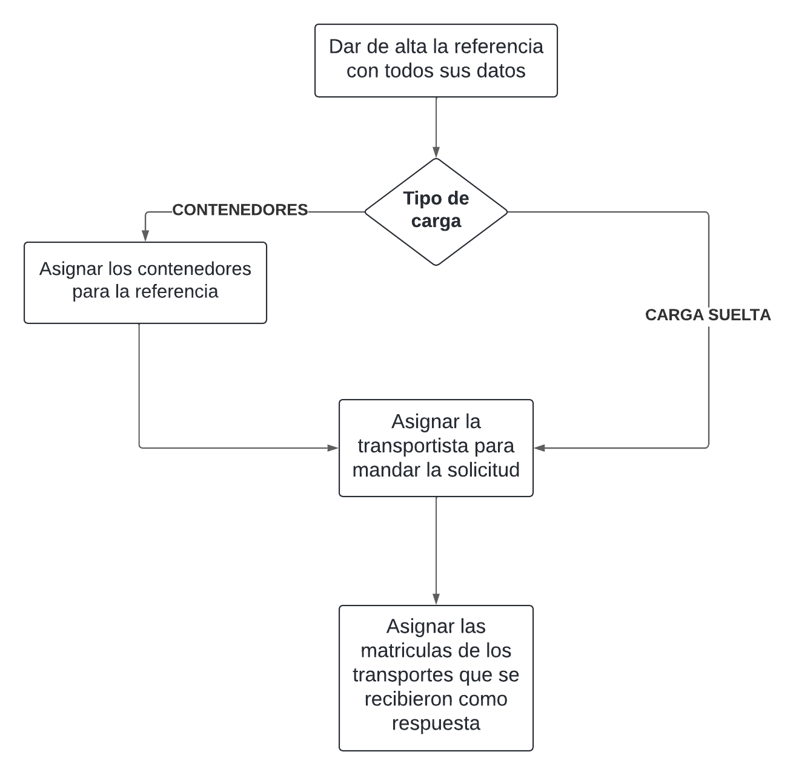

## Crear operación

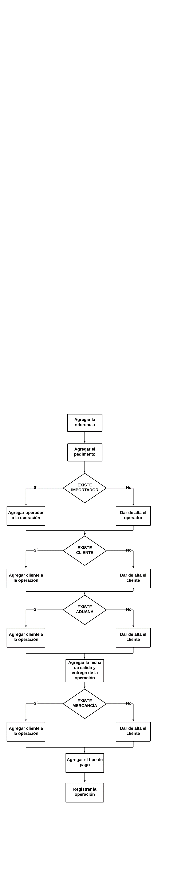

## Crear Solicitud

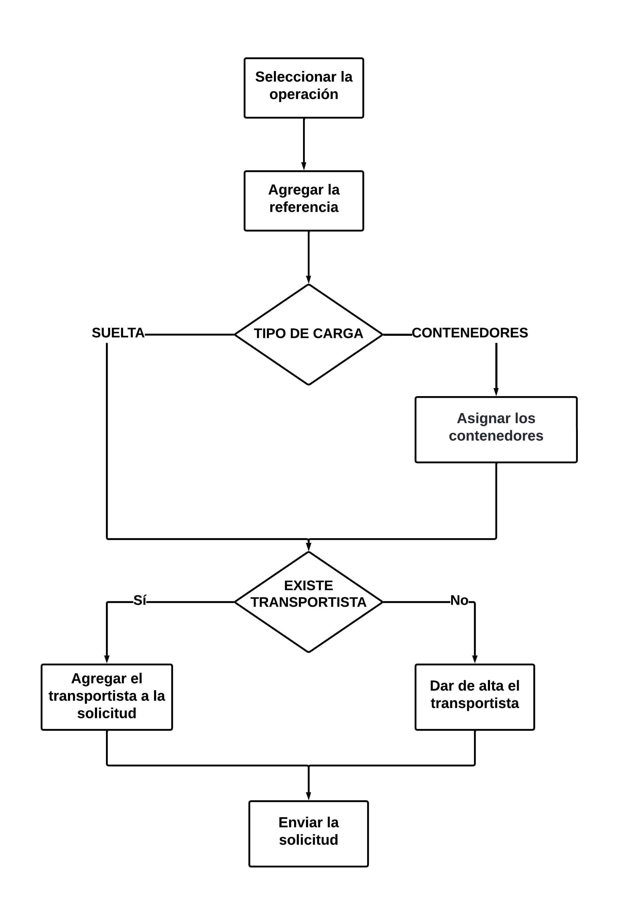

## Capturar respuesta (Asignar transporte)

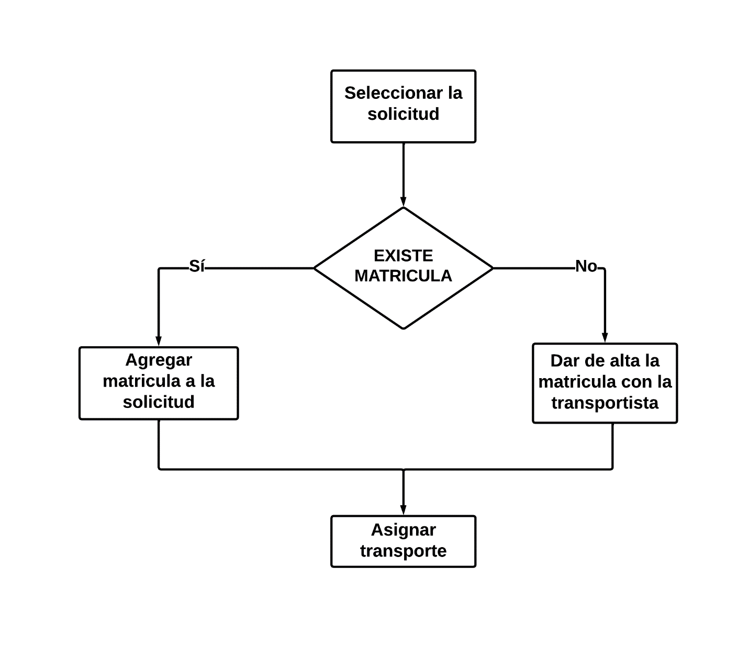

# DIAGRAMA DE CASOS DE USO

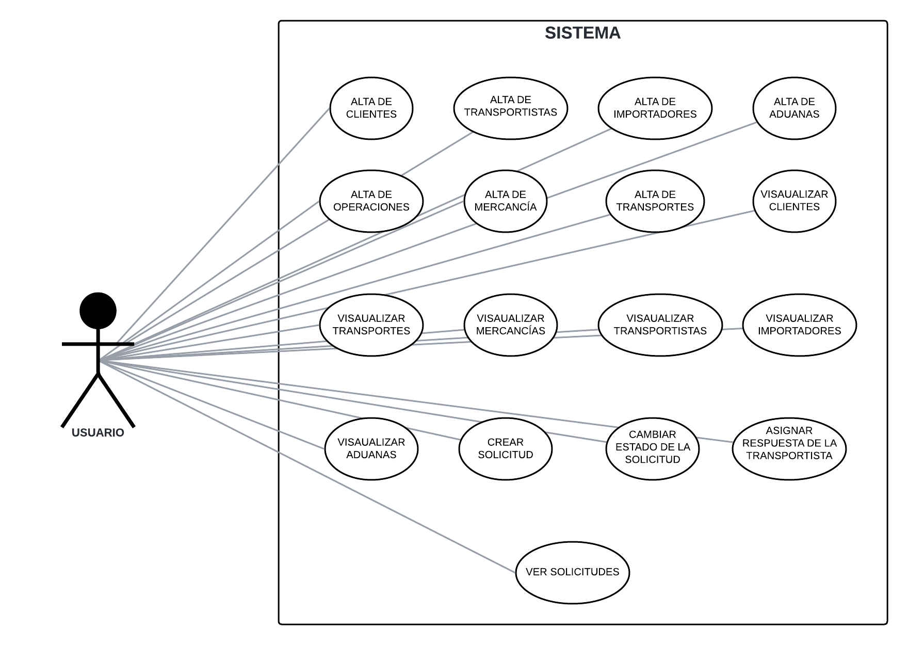

# DIAGRAMA DE TABLAS

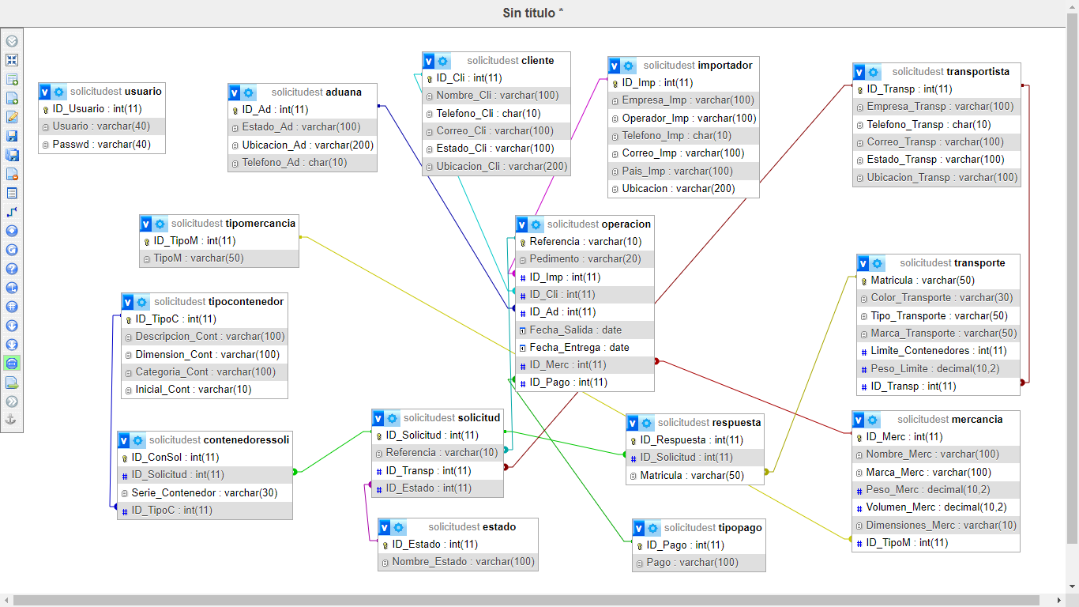

# LDD

CREATE DATABASE SolicitudesT;

USE SolicitudesT;

/*----------------- INSERTS MANUALES--------------*/

CREATE TABLE Usuario(

ID_Usuario INT AUTO_INCREMENT PRIMARY KEY,

Usuario VARCHAR(40),

Passwd VARCHAR(40)

);

CREATE TABLE TipoMercancia (

ID_TipoM INT AUTO_INCREMENT PRIMARY KEY,

TipoM VARCHAR(50) NOT NULL

);

CREATE TABLE Estado(

ID_Estado INT AUTO_INCREMENT PRIMARY KEY,

Nombre_Estado VARCHAR(100) NOT NULL

);

CREATE TABLE TipoPago(

ID_Pago INT AUTO_INCREMENT PRIMARY KEY,

Pago VARCHAR(100) NOT NULL

);

CREATE TABLE TipoContenedor(

ID_TipoC INT AUTO_INCREMENT PRIMARY KEY,

Descripcion_Cont VARCHAR(100),

Dimension_Cont VARCHAR(100),

Categoria_Cont VARCHAR(100),

Inicial_Cont VARCHAR(10)

);

/*------------------- ALTAS EN PAGINA -----------------*/

CREATE TABLE Cliente(

ID_Cli INT AUTO_INCREMENT PRIMARY KEY,

Nombre_Cli VARCHAR(100) NOT NULL,

Telefono_Cli CHAR(10) NOT NULL,

Correo_Cli VARCHAR(100) NOT NULL,

Estado_Cli VARCHAR(100) NOT NULL,

Ubicacion_Cli VARCHAR(200) NOT NULL

);

CREATE TABLE Importador(

ID_Imp INT AUTO_INCREMENT PRIMARY KEY,

Empresa_Imp VARCHAR(100) NOT NULL,

Operador_Imp VARCHAR(100) NOT NULL,

Telefono_Imp CHAR(10) NOT NULL,

Correo_Imp VARCHAR(100) NOT NULL,

Pais_Imp VARCHAR(100) NOT NULL,

Ubicacion VARCHAR(200) NOT NULL

);

CREATE TABLE Aduana(

ID_Ad INT PRIMARY KEY,

Estado_Ad VARCHAR(100) NOT NULL,

Ubicacion_Ad VARCHAR(200) NOT NULL,

Telefono_Ad CHAR(10) NOT NULL

);

CREATE TABLE Transportista (

ID_Transp INT AUTO_INCREMENT PRIMARY KEY,

Empresa_Transp VARCHAR(100) NOT NULL,

Telefono_Transp CHAR(10) NOT NULL,

Correo_Transp VARCHAR(100) NOT NULL,

Estado_Transp VARCHAR(100) NOT NULL,

Ubicacion_Transp VARCHAR(100) NOT NULL

);

CREATE TABLE Mercancia (

ID_Merc INT AUTO_INCREMENT PRIMARY KEY,

Nombre_Merc VARCHAR (100) NOT NULL,

Marca_Merc VARCHAR (100) NOT NULL,

Peso_Merc DECIMAL(10,2) NOT NULL,

Volumen_Merc DECIMAL (10,2) NOT NULL,

Dimensiones_Merc VARCHAR(10) NOT NULL,

ID_TipoM INT,

FOREIGN KEY (ID_TipoM) REFERENCES TipoMercancia(ID_TipoM)

);

CREATE TABLE Transporte (

Matricula VARCHAR(50) PRIMARY KEY,

Color_Transporte VARCHAR(30) NOT NULL,

Tipo_Transporte VARCHAR(50) NOT NULL,

Marca_Transporte VARCHAR(50) NOT NULL,

Limite_Contenedores INT NOT NULL,

Peso_Limite DECIMAL (10,2) NOT NULL,

ID_Transp INT NOT NULL,

FOREIGN KEY (ID_Transp) REFERENCES Transportista(ID_Transp)

);

CREATE TABLE Operacion(

Referencia VARCHAR(10) PRIMARY KEY,

Pedimento VARCHAR(20) NOT NULL,

ID_Imp INT NOT NULL,

ID_Cli INT NOT NULL,

ID_Ad INT NOT NULL,

Fecha_Salida DATE NOT NULL,

Fecha_Entrega DATE NOT NULL,

ID_Merc INT NOT NULL,

ID_Pago INT NOT NULL,

FOREIGN KEY (ID_Imp) REFERENCES Importador(ID_Imp),

FOREIGN KEY (ID_Cli) REFERENCES Cliente(ID_Cli),

FOREIGN KEY (ID_Merc) REFERENCES Mercancia(ID_Merc),

FOREIGN KEY (ID_Pago) REFERENCES TipoPago(ID_Pago),

FOREIGN KEY (ID_Ad) REFERENCES Aduana(ID_Ad)

);

CREATE TABLE Solicitud (

ID_Solicitud INT AUTO_INCREMENT PRIMARY KEY,

Referencia VARCHAR(10),

ID_Transp INT NOT NULL,

ID_Estado INT NOT NULL,

FOREIGN KEY (ID_Estado) REFERENCES Estado (ID_Estado),

FOREIGN KEY (Referencia) REFERENCES Operacion (Referencia),

FOREIGN KEY (ID_Transp) REFERENCES Transportista (ID_Transp)

);

CREATE TABLE ContenedoresSoli (

ID_ConSol INT AUTO_INCREMENT PRIMARY KEY,

ID_Solicitud INT,

Serie_Contenedor VARCHAR(30),

ID_TipoC INT,

FOREIGN KEY (ID_Solicitud) REFERENCES Solicitud (ID_Solicitud),

FOREIGN KEY (ID_TipoC) REFERENCES TipoContenedor (ID_TipoC)

);

CREATE TABLE Respuesta (

ID_Respuesta INT AUTO_INCREMENT PRIMARY KEY,

ID_Solicitud INT NOT NULL,

Matricula VARCHAR(50) NOT NULL,

FOREIGN KEY (Matricula) REFERENCES Transporte (Matricula),

FOREIGN KEY (ID_Solicitud) REFERENCES Solicitud (ID_Solicitud)

);

# LMD

/*--------------------- USUARIO -----------------------------*/

INSERT INTO Usuario (Usuario,Passwd) VALUES ('admin','admin');

/*---------------------- ESTADOS ----------------------------*/

INSERT INTO Estado (Nombre_Estado) VALUES ('Alta de Solicitud de Transporte');

INSERT INTO Estado (Nombre_Estado) VALUES ('Solicitud de Transporte Emitida');

INSERT INTO Estado (Nombre_Estado) VALUES ('Solicitud de Transporte Aceptada');

INSERT INTO Estado (Nombre_Estado) VALUES ('Embarcado');

INSERT INTO Estado (Nombre_Estado) VALUES ('En Trayecto');

INSERT INTO Estado (Nombre_Estado) VALUES ('En Espera para Descargo');

INSERT INTO Estado (Nombre_Estado) VALUES ('En Descargo');

INSERT INTO Estado (Nombre_Estado) VALUES ('Descargada');

INSERT INTO Estado (Nombre_Estado) VALUES ('Liberada');

/*---------------------- TIPO DE MERCANCIA -------------------*/

INSERT INTO TipoMercancia (TipoM) VALUES ('Carga Suelta');

INSERT INTO TipoMercancia (TipoM) VALUES ('Contenedores');

/*----------------------- TIPOS DE CONTENEDORES ---------------*/

INSERT INTO TipoContenedor (Descripcion_Cont,Dimension_Cont,Categoria_Cont,Inicial_Cont) VALUES ('CONTENEDOR ESTANDAR 20','20','ESTANDAR','DC20');

INSERT INTO TipoContenedor (Descripcion_Cont,Dimension_Cont,Categoria_Cont,Inicial_Cont) VALUES ('CONTENEDOR ESTANDAR 40','40','ESTANDAR','DC40');

INSERT INTO TipoContenedor (Descripcion_Cont,Dimension_Cont,Categoria_Cont,Inicial_Cont) VALUES ('CONTENEDOR DE CUBO ALTO 40','20','HIGH CUBE','HC20');

INSERT INTO TipoContenedor (Descripcion_Cont,Dimension_Cont,Categoria_Cont,Inicial_Cont) VALUES ('CONTENEDOR TAPA DURA 20','20','HARD TOP','HT20');

INSERT INTO TipoContenedor (Descripcion_Cont,Dimension_Cont,Categoria_Cont,Inicial_Cont) VALUES ('CONTENEDOR TAPA DURA 40','20','HARD TOP','HT40');

/*----------------------- TIPOS DE PAGO -----------------------*/

INSERT INTO TipoPago (Pago) VALUES ('Virtual');

INSERT INTO TipoPago (Pago) VALUES ('Efectivo');